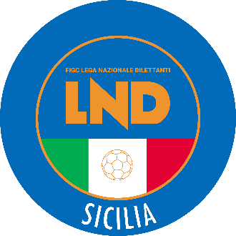
Federazione Italiana Giuoco Calcio
Lega Nazionale Dilettanti
COMITATO REGIONALE SICILIA

Via Orazio Siino s.n.c., 90010 FICARAZZI - PA
CENTRALINO: 091.680.84.02
FAX: 091.680.84.98
Indirizzo Internet: sicilia.lnd.it
e-mail:crlnd.sicilia01@figc.it

Stagione Sportiva 2021/2022

Comunicato Ufficiale n° 268 del 29 gennaio 2022

1. COMUNICAZIONI DEL COMITATO REGIONALE

Comunicazioni dell’ufficio Attività Agonistica

attivitaagonistica@lndsicila.legalmail.it
sicilia.attivitaagonistica@lnd.it

CALCIO A 11 MASCHILE

Campionato di Eccellenza
Girone A
Enna Calcio/Unitas Sciacca Calcio del 30.01.2022 ore 15.00
La gara viene rinviata a Mercoledì 2.02.2022 ore 15.00 ai sensi di quanto disposto dalla circolare pubblicata sul C.U. N. 260 del 26 gennaio 2022
Don Carlo Misilmeri/Monreale Calcio del 30.01.2022 ore 15.00
La gara viene rinviata a Mercoledì 2.02.2022 ore 15.00 ai sensi di quanto disposto dalla circolare pubblicata sul C.U. N. 260 del 26 gennaio 2022

Girone B
Città di Taormina/Fc Leonzio 1909 del 30.01.2022 ore 15.00
La gara viene rinviata a data da destinarsi, in quanto mercoledì 2.02.2022 la Società Città di Taormina e’ impegnata in gara di Coppa Italia, ai sensi di quanto disposto dalla circolare pubblicata sul C.U. N. 260 del 26 gennaio 2022
Nebros/1946 Igea del 30.01.2022 ore 15.00
La gara viene rinviata a Mercoledì 2.02.2022 ore 15.00 ai sensi di quanto disposto dalla circolare pubblicata sul C.U. N. 260 del 26 gennaio 2022

Campionato di Promozione
Girone B
Roccaaquedolcese/Santangiolese del 30.01.2022 ore 15.00
La gara viene rinviata a Giovedì 3.02.2022 ore 15.00 ai sensi di quanto disposto dalla circolare pubblicata sul C.U. N. 260 del 26 gennaio 2022

PUBBLICATO ED AFFISSO ALL’ALBO DEL COMITATO REGIONALE SICILIA IL 29 gennaio 2022

IL SEGRETARIO IL PRESIDENTE
Wanda COSTANTINO Sandro MORGANA

